3.4 光的折射规律--2026-2027学年物理沪粤版八年级上册精品教学设计

课题 | 3.4 光的折射规律 | 课型 | 新授课
年级 | 八年级 | 学科 | 物理
教材版本 | 沪粤版（八年级上册） | 课时 | 1课时
教学方法 | 实验探究法、演示法、讲授法、小组合作法、对比归纳法 | 教学用具 | 多媒体课件、水槽、激光笔、水、牛奶、量角器、玻璃砖、三棱镜、白纸

一、核心素养目标
物理观念
了解光的折射现象，知道光从一种介质斜射入另一种介质时传播方向会发生改变。
通过实验探究了解光折射时的特点，掌握光的折射规律——三线共面、两线分居、空气中的角大、入射角增大折射角也增大、垂直入射方向不变。
知道在光的折射现象中光路是可逆的。
能运用光的折射规律解释生活中的折射现象，如筷子“折断”、潭清疑水浅、叉鱼等。
科学思维
通过对光的反射与光的折射的对比分析，培养学生比较归纳和分类辨析的科学思维能力。
通过光的折射作图的学习，培养学生的空间想象能力和作图规范。
通过观察生活中的折射现象，培养学生从生活中发现物理问题的能力。
科学探究
通过“硬币再现”的演示实验和光的折射规律的探究实验，体验提出问题——观察现象——得出结论的探究过程。
能运用光的折射规律解决简单的实际问题，如判断折射光线的大致方向、解释水中物体“变浅”的现象。
科学态度与责任
通过实验探究活动，培养实事求是、严谨求实的科学态度。
通过小组合作实验，培养团队协作精神和乐于交流的科学素养。
通过“远离水源谨防溺水”的安全教育，培养学生将物理知识与生活安全相联系的意识。
二、教学重难点
教学重点
1. 光的折射规律：三线共面、两线分居、空气中的角大、入射角增大折射角也增大、垂直入射方向不变。
2. 光的折射作图方法——找入射点、作法线、作折射光线。
3. 用光的折射规律解释生活中的折射现象。
教学难点
1. 光的折射规律中“空气中的角大”的理解和应用——学生容易混淆不同介质中角的大小关系。
2. 光的折射作图——特别是光空气→玻璃→空气（玻璃砖）和光空气→玻璃→空气（三棱镜）的作图。
3. 光的反射与光的折射的区分——学生容易将两种现象混淆。
三、教学过程
（一）情境导入：硬币再现与生活中的折射现象（3分钟）
【教师活动】同学们，请看这两张图片。你们见过这样的现象吗？为什么筷子放入水中会“折断”？为什么潭水看上去比实际浅？这些有趣的现象背后隐藏着什么物理原理呢？
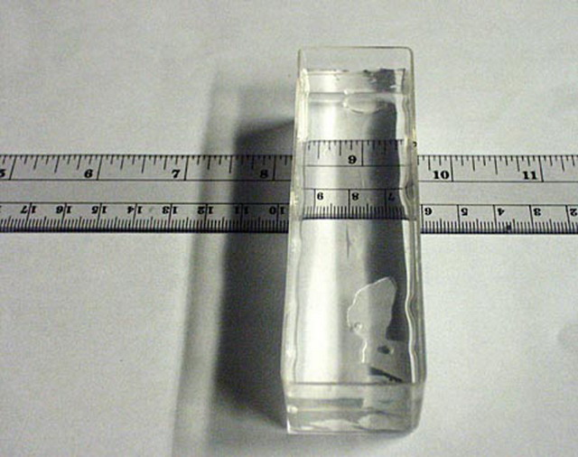
筷子放入水中看上去“折断”了——光的折射现象
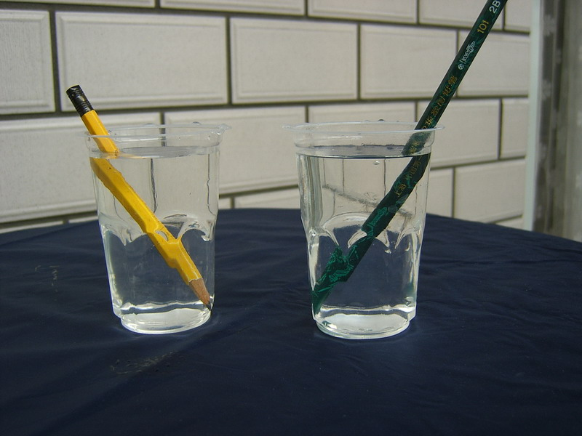
潭清疑水浅——水底看上去比实际浅
【学生活动】学生尝试独立完成知识框架，后师生共同完善。学生回答：光的折射五条核心规律——三线共面、两线分居、空气中的角大、伴随增大、垂直不变；作图方法——找入射点→作法线→作折射光线；生活现象——筷子“折断”、潭清疑水浅、叉鱼。
【教师活动】本节课我们学习了光的折射规律。核心内容是五条规律：三线共面、两线分居、空气中的角大、伴随增大、垂直不变。其中“空气中的角大”是最重要的一条规律，它帮助我们判断折射光线的偏折方向。作图时要牢记“找入射点→作法线→作折射光线”三步。生活中的折射现象无处不在，希望同学们在课后多观察、多思考。
【设计意图】通过知识框架帮助学生系统整理本节课的核心知识点，强化记忆。特别强调“空气中的角大”这一核心规律，以及“垂直入射时仍然发生折射”这一易错点。
（二）环节一：光的折射定义与基本概念（6分钟）
1. 光的折射现象
【教师活动】同学们，请看这张图片。当一束光从空气斜射入水中时，你观察到了什么现象？光线在水面处发生了什么变化？
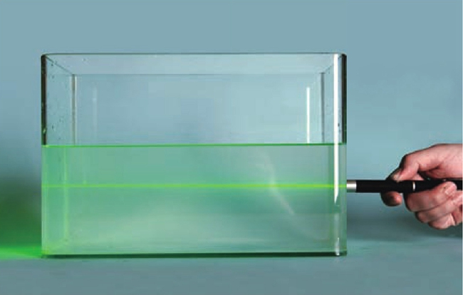
一束光从空气斜射入水中——光线在水面处发生偏折
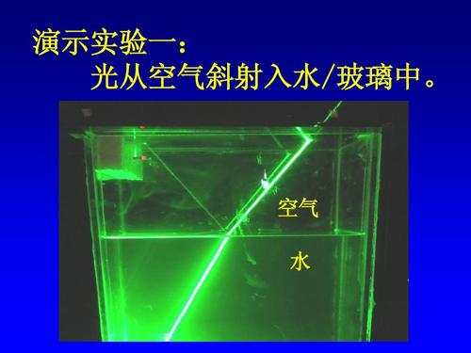
光从空气进入水中时的传播路径——一部分反射，一部分折射
【学生活动】学生认真观察图片并回答：光线在水面处不继续沿原来的方向传播，而是发生了偏折。光线仿佛"折断"了一样。同时水面上还有一部分光被反射回空气中。
【教师活动】观察得非常仔细！光从空气斜射入水中时，在两种介质的分界面处，一部分光发生反射，返回空气中；另一部分光进入水中，传播方向发生了改变。这种现象就叫做光的折射。
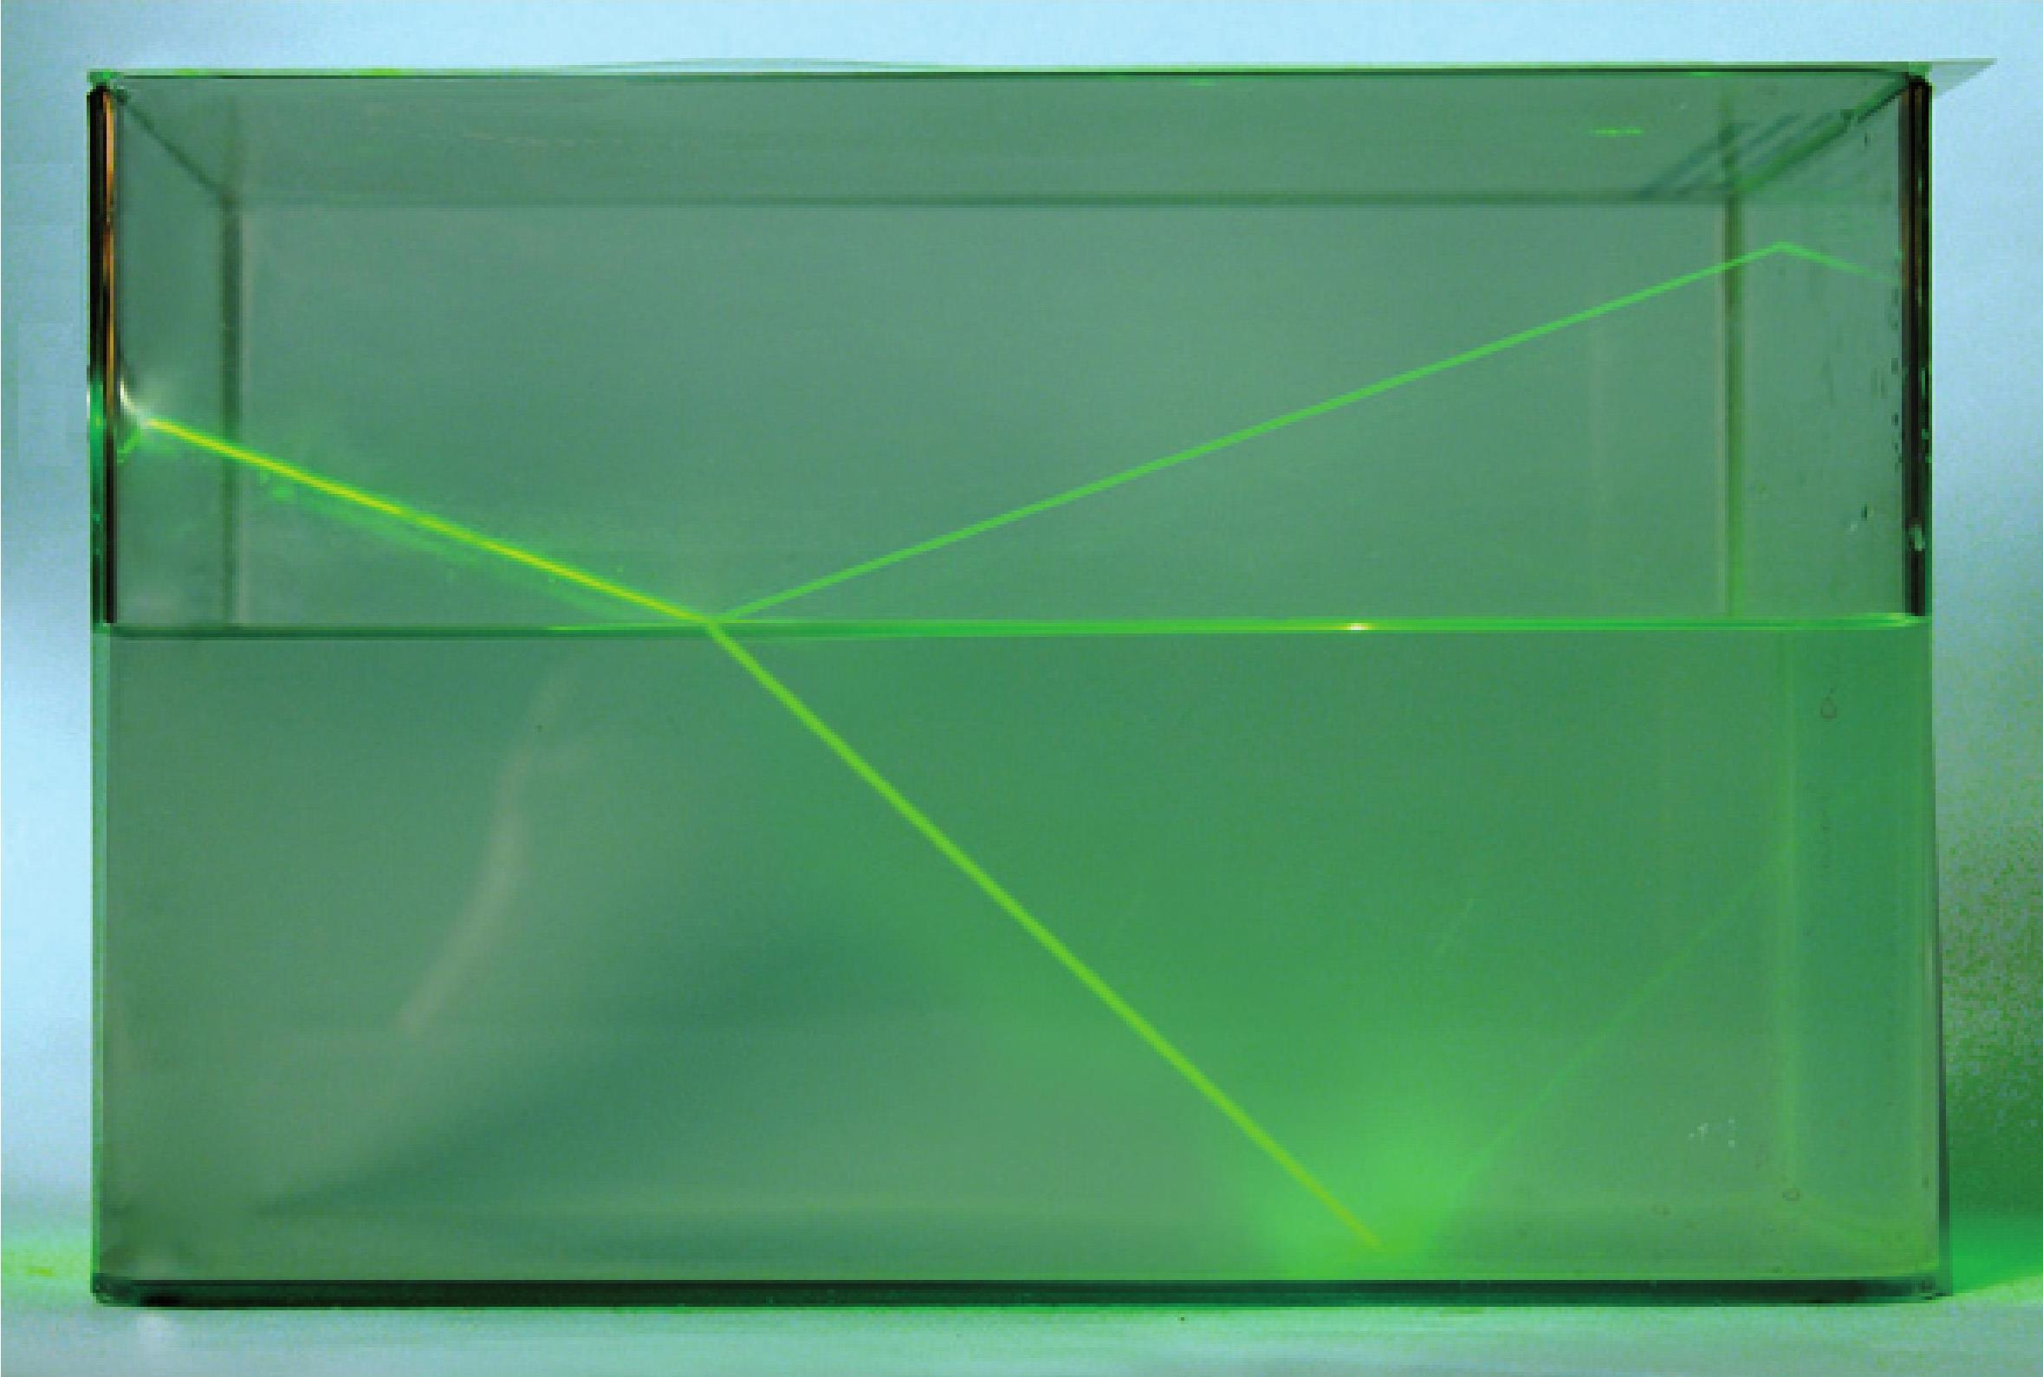
光的折射示意图——光从空气斜射入水中时传播方向发生改变
【知识点】光的折射定义：光由一种介质斜射入另一种介质时，传播方向发生改变的现象，叫做光的折射。注意：光的折射发生在两种介质的分界面处。
2. 光的折射基本概念
【教师活动】同学们，上一节课我们学习了光的反射中的基本概念：入射光线、反射光线、法线、入射角、反射角。光的折射中也有类似的概念。请同学们仔细看图，过入射点O作垂直于分界面PQ的直线NN'，这条线叫做法线。入射光线AO与法线的夹角α叫做入射角。折射光线OB与法线的夹角γ叫做折射角。
【学生活动】学生认真记录基本概念：入射光线AO、分界面PQ、入射点O、法线NN'、折射光线OB、入射角α、折射角γ。法线是过入射点且垂直于分界面的直线。入射角是入射光线与法线的夹角，折射角是折射光线与法线的夹角。
【教师活动】非常好！请同学们注意，这些概念和光的反射中的概念非常相似，只是把"反射"换成了"折射"。大家可以对比着来记忆。
【知识点】光的折射基本概念：入射光线——射向分界面的光线；折射光线——进入另一种介质的光线；法线——过入射点且垂直于分界面的直线；入射角——入射光线与法线的夹角；折射角——折射光线与法线的夹角。
【设计意图】通过对比光的反射中的概念来学习光的折射基本概念，降低学生的认知负担，帮助学生快速建立新旧知识的联系。
【过渡语】明确了光的折射的定义和基本概念后，接下来让我们探究光的折射有什么规律。这是本节课的核心内容。
（三）环节二：光的折射规律（16分钟）
1. 对比反射定律，提出探究问题
【教师活动】同学们，上一节课我们学习了光的反射定律——三线共面、两线分居、反射角等于入射角。那么光的折射是否也有类似的规律呢？我们可以从三个方面来探究：第一，折射光线、入射光线和法线是否在同一平面内？第二，折射光线和入射光线分别在法线的什么位置？第三，折射角和入射角之间有什么关系？
【学生活动】学生小组讨论并提出猜想：猜想一——折射光线、入射光线和法线可能也在同一平面内。猜想二——折射光线和入射光线可能分居法线两侧。猜想三——折射角和入射角可能不相等，但不确定哪个大。
2. 结论一：三线共面
【教师活动】请同学们观察实验演示。当我们将光屏向后折叠时，还能看到折射光线吗？这说明了什么？
【学生活动】学生观察演示并回答：当光屏向后折叠后，看不到折射光线了。这说明折射光线、入射光线和法线在同一平面内——三线共面。
【教师活动】非常正确！这和光的反射定律中的"三线共面"是一致的。
【知识点】折射规律①：折射光线、入射光线和法线在同一平面内——三线共面。
3. 结论二：两线分居
【教师活动】请同学们观察，折射光线和入射光线分别在法线的什么位置？
【学生活动】学生观察并回答：折射光线和入射光线分居法线的两侧——两线分居。这也和光的反射定律一致。
【教师活动】很好！可以看出，光的折射在"三线共面"和"两线分居"这两点上与光的反射是完全相同的。那么不同之处在哪里呢？
【知识点】折射规律②：折射光线和入射光线分居法线两侧——两线分居。
4. 结论三：空气中的角大
【教师活动】现在让我们来探究最关键的问题——折射角和入射角的关系。请同学们观察实验演示。当光从空气斜射入水中时，折射角和入射角哪个大？
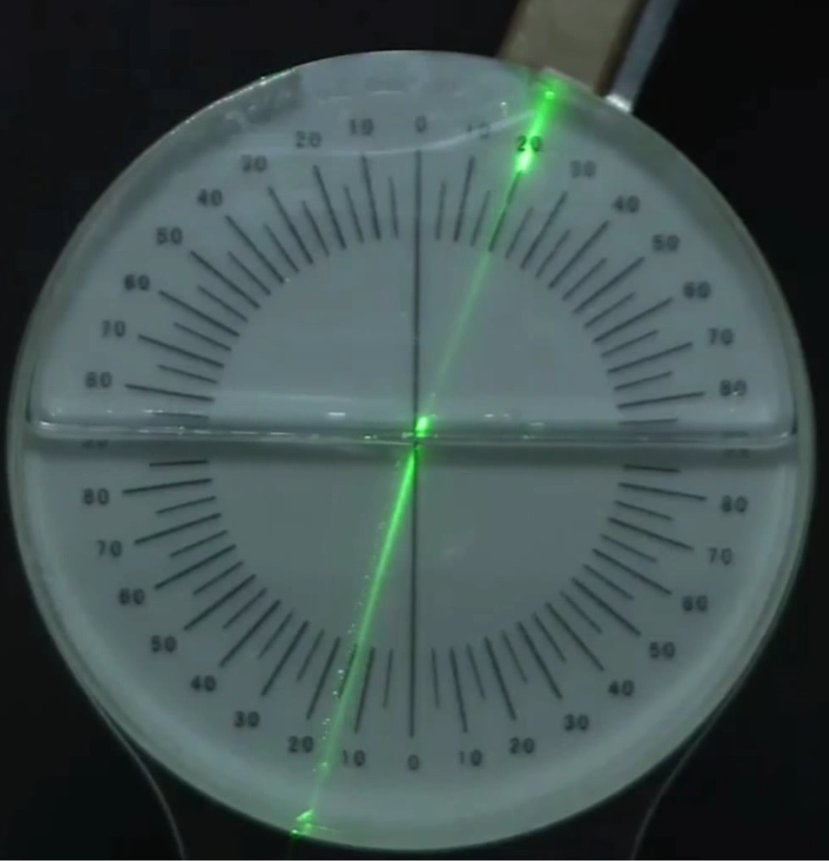
光从空气斜射入水中——折射角小于入射角
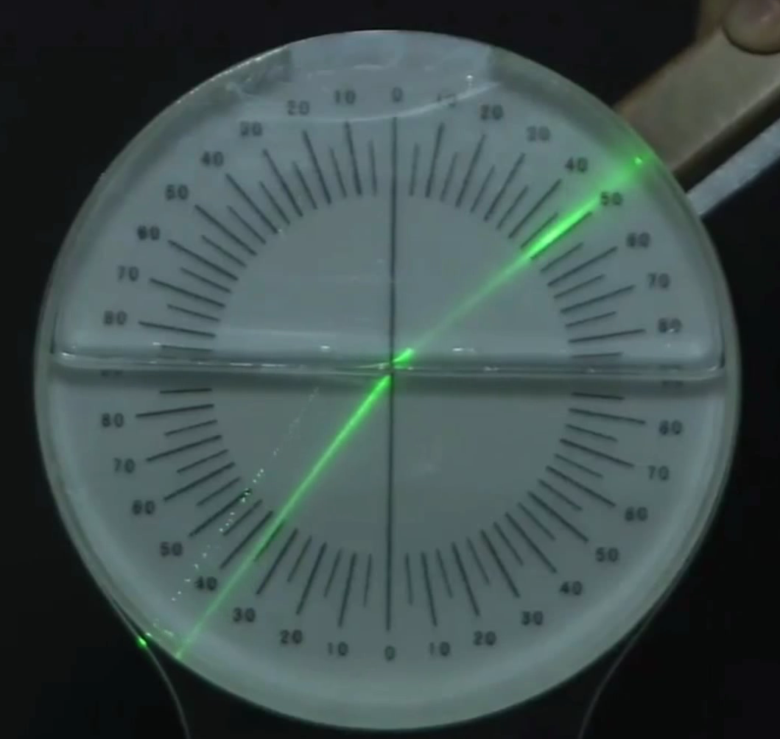
不同入射角下的折射情况——入射角增大时折射角也增大
【学生活动】学生观察并回答：当光从空气斜射入水中时，折射角小于入射角。也就是说空气中的角比较大，水中的角比较小。
【教师活动】正确！那么如果反过来，光从水中斜射入空气中呢？请同学们猜想一下。
【学生活动】学生思考并回答：光从水中斜射入空气中时，折射角应该大于入射角。也就是说折射光线在空气中偏离法线更远。这和光从空气射入水中的情况是对称的。
【教师活动】很棒！同学们总结得很好。无论光是从空气射入水中，还是从水中射入空气中，都是空气中的角大。这就是光的折射规律的核心——空气中的角大。
【理解要点】折射规律的核心——"空气中的角大"。无论光从空气射入其他介质，还是从其他介质射入空气，始终是空气中的角大。记住这个核心规律，就能快速判断折射光线的偏折方向。
【知识点】折射规律③：光从空气斜射入水或其他介质中时，折射角小于入射角；光从水或其他介质斜射入空气中时，折射角大于入射角。简单记为：空气中的角大。
5. 垂直入射——传播方向不变
【教师活动】同学们，如果光垂直入射到分界面上，你觉得会发生什么情况？请观察实验。
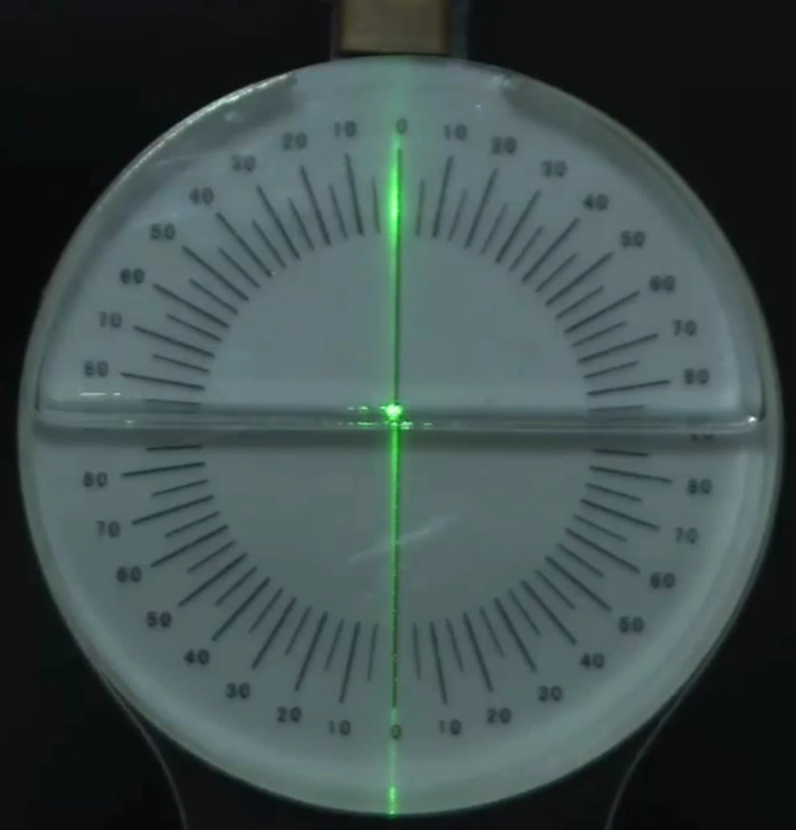
光垂直入射时传播方向不变——折射角等于入射角等于0°
【学生活动】学生观察并回答：当光垂直入射时，传播方向不变。入射角为0°时，折射角也为0°。
【教师活动】很好！但请同学们注意：垂直入射时传播方向虽然不变，但光仍然发生了折射，只是折射角为0°罢了。这是一个容易出错的地方。
【易错提示】垂直入射时传播方向不变，但仍然发生了折射！很多学生误以为垂直入射时没有发生折射，这是错误的。正确理解是：垂直入射时折射角等于入射角等于0°，光仍然穿过了分界面进入了另一种介质，所以折射现象仍然发生了。
【知识点】折射规律④：当光垂直入射时，传播方向不变（折射角=入射角=0°），但折射现象仍然发生。
6. 光路可逆
【教师活动】同学们，在光的反射中我们学过光路可逆。那么在光的折射中，光路是否也可逆呢？请观察实验。
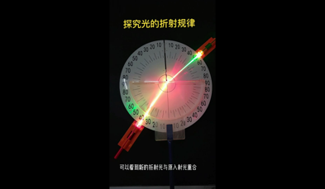
光的折射中光路可逆——逆着折射光线方向射入时，光线沿原入射光线方向射出
【学生活动】学生观察并回答：在光的折射中，光路同样可逆。如果让光逆着折射光线的方向射入，它将会逆着原来入射光线的方向射出。
【教师活动】正确！光的折射中光路也是可逆的。这是光的一个重要特性。
【知识点】折射规律⑤：在光的折射现象中，光路是可逆的。
- 折射规律归纳
【教师活动】现在让我们把光的折射规律完整地归纳一下。共有五条核心规律：第一，三线共面——折射光线、入射光线和法线在同一平面内。第二，两线分居——折射光线和入射光线分居法线两侧。第三，空气中的角大——光从空气斜射入其他介质时，折射角小于入射角；反之亦然。第四，伴随增大——入射角增大时，折射角也增大。第五，垂直不变——垂直入射时，传播方向不变。此外还有光路可逆。
【学生活动】学生认真记录并记忆五条核心规律：三线共面、两线分居、空气中的角大、入射角增大折射角也增大、垂直入射方向不变。还有光路可逆。
【对比总结】光的反射与折射的异同：相同点——三线共面、两线分居、光路可逆；不同点——反射中反射角等于入射角，折射中空气中的角大；反射中光返回原介质，折射中光进入另一种介质。建议学生用对比归纳法学习，加深理解。
【设计意图】通过对比光的反射定律来探究光的折射规律，帮助学生建立新旧知识的联系，降低学习难度。特别强调"空气中的角大"这一核心规律，并通过对比总结帮助学生区分反射与折射。
【过渡语】掌握了光的折射规律后，我们还需要学会用作图的方法来表示光的折射。让我们进入环节三——光的折射作图。
（四）环节三：光的折射作图（5分钟）
1. 作图步骤
【教师活动】同学们，光的折射作图可以分为三步：第一步——找入射点，即光线与分界面的交点。第二步——作法线，过入射点作垂直于分界面的虚线。第三步——作折射光线，根据"空气中的角大"确定折射光线的偏折方向。
【学生活动】学生认真记录作图三步骤：找入射点→作法线→作折射光线。关键词：入射点、法线、空气中的角大。
2. 作图实例一：光从空气斜射入玻璃
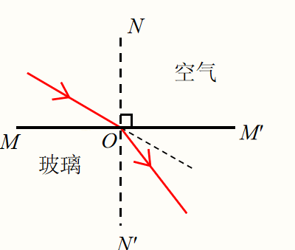
【教师活动】请同学们完成第一个作图实例。已知一束光从空气斜射入玻璃中，作出折射光线的大致方向。注意"空气中的角大"，所以折射光线应该靠近法线。
【学生活动】学生独立作图：先找到入射点O，过O作法线NN'，根据"空气中的角大"，折射光线在玻璃中靠近法线，即折射角小于入射角。
【教师活动】很好！请同学们注意，折射光线是实线，要画实线并带箭头。法线是虚线。
3. 作图实例二：光从玻璃斜射入空气
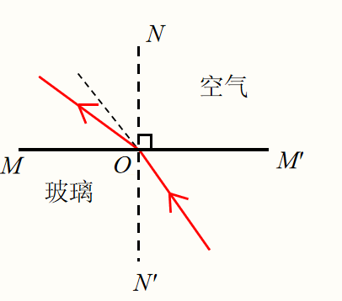
【教师活动】接下来完成第二个作图实例。光从玻璃斜射入空气中时，根据"空气中的角大"，折射光线应该偏离法线。请同学们独立作图。
【学生活动】学生独立作图：光从玻璃斜射入空气时，折射光线在空气中偏离法线，即折射角大于入射角。
4. 光穿过玻璃砖和三棱镜
【教师活动】同学们，这是两种常见的光学器件——玻璃砖和三棱镜。光穿过玻璃砖时，光线会发生两次折射，最终射出的光线与入射光线平行。光经过三棱镜时，会向底部偏折。请观察图片。
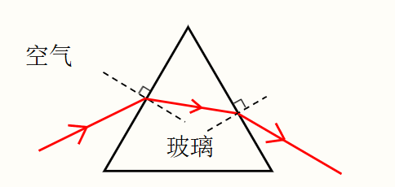
光经过三棱镜时向底部偏折——三棱镜对光线的作用
【学生活动】学生观察图片并理解：光穿过玻璃砖时，经过两次折射，射入光线与射出光线平行；光经过三棱镜时，两次折射后光线向三棱镜的底部偏折。
【知识点】光的折射作图方法：①找入射点；②作法线（虚线）；③根据"空气中的角大"作折射光线。玻璃砖：射入光线与射出光线平行。三棱镜：光线向底部偏折。
【设计意图】通过四种典型情况的作图训练（空气→玻璃、玻璃→空气、玻璃砖、三棱镜），帮助学生掌握光的折射作图方法，培养空间想象能力和作图规范。
【过渡语】同学们，学习了光的折射规律和作图方法后，让我们来看看这些知识在生活中有哪些应用。请看这些生活中的折射现象。
（五）环节四：生活中的折射现象（5分钟）
1. 筷子"折了"与铅笔"折断"
【教师活动】同学们，请看这些图片。为什么筷子放入水中会"折了"？铅笔放入水中也会"折了"？请用光的折射规律来解释。
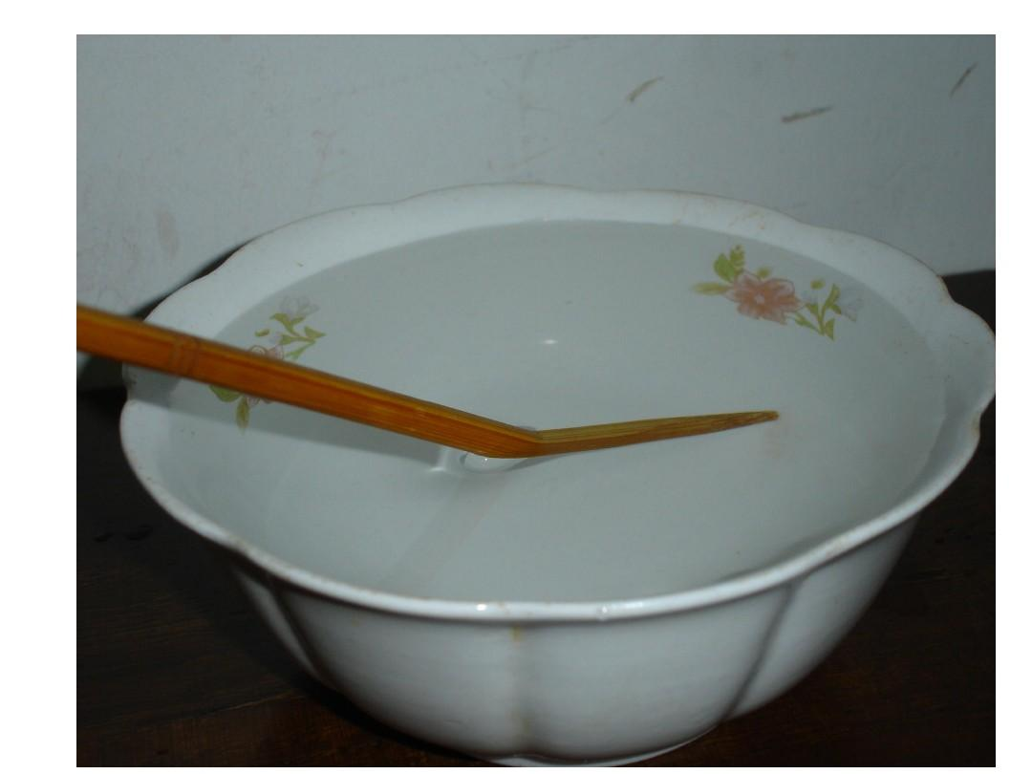
筷子放入水中看上去"折了"——光的折射造成的视觉错觉
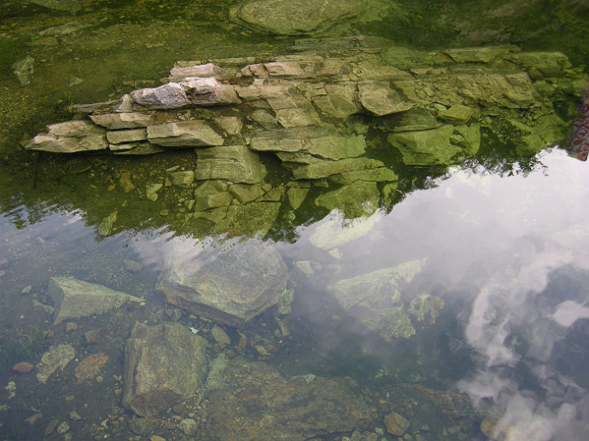
铅笔放入水中看上去"折了"——水中部分与空气中部分看上去不在一条直线上
【学生活动】学生思考并回答：筷子水下部分反射的光从水中斜射入空气时发生了折射，折射光线偏离法线。人眼逆着折射光线看去，觉得筷子水下部分的位置比实际位置浅。这就是筷子"折了"的原因。
【教师活动】非常好！筷子"折了"是因为光从水中斜射入空气中时发生了折射，人眼看到的是筷子水下部分的虚像。
2. 潭清疑水浅——为什么水看上去比实际浅？
【教师活动】同学们，古人说"潭清疑水浅"。为什么清澈的池潭看上去很浅，实际上却很深呢？请同学们尝试解释。
【学生活动】学生讨论并回答：池底的物体反射的光从水中斜射入空气时发生折射，折射光线偏离法线。人眼逆着折射光线看去，觉得池底变浅了。所以"潭清疑水浅"。这也提醒我们要远离水源、谨防溺水。
【教师活动】分析得很透彻！同学们要牢记：看到的水深是虚像，实际水深比看到的深得多。下水游泳时千万不要被水的"浅"所迷惑。
3. 叉鱼——为什么要瞄准鱼的下方？
【教师活动】同学们，古人还说"叉鱼要瞄准鱼的下方"。这又是为什么呢？请观察图片并解释。
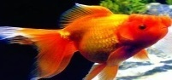
叉鱼时要瞄准鱼的下方——因为看到的鱼是折射形成的虚像，实际鱼在虚像的下方
【学生活动】学生思考并回答：鱼反射的光从水中斜射入空气时发生折射，人眼逆着折射光线看去，看到的是鱼的虚像，位置比实际鱼的位置浅。所以叉鱼时要瞄准看到的鱼的下方才能叉到。
【教师活动】很棒！这三个生活中的折射现象都说明了同一个原理——光从水中斜射入空气中时发生折射，人眼看到的是虚像，且虚像比实际物体的位置浅。
【判断技巧】叉鱼瞄准下方、看水浅实水深——这些都是因为光从水中斜射入空气中时发生折射，使得虚像变浅。记住规律：从水中看空气中的物体——变高；从空气中看水中的物体——变浅。原因都是光的折射。
【设计意图】通过"筷子折了""潭清疑水浅""叉鱼"三个生活中的典型折射现象，帮助学生将物理知识与生活实际相联系，培养学以致用的能力。同时融入"远离水源谨防溺水"的安全教育。
【过渡语】同学们，我们已经学完了光的折射的定义、规律、作图和生活应用。现在让我们通过几道练习题来检验一下学习效果。
（六）课堂练习（8分钟）
练习 1（选择题）
【教师活动】请同学们独立完成练习一。下列现象中属于光的折射现象的是（ ）
A. 小孔成像
B. 平面镜成像
C. 水中倒影
D. 海市蜃楼
【教师活动】这道题考查对光的折射现象的判断。小孔成像是光的直线传播，平面镜成像和水中倒影都是光的反射，海市蜃楼是光空气中经过不同密度的空气层发生折射形成的。所以正确答案是D。
【学生活动】学生独立思考、作答。答案：D。解析：小孔成像属于光的直线传播；平面镜成像和水中倒影属于光的反射；海市蜃楼是光经过不同密度空气层时发生折射而形成的。
练习 2（选择题，答案A）
【教师活动】请同学们完成练习二。下列光路图中正确的是（ ）（光从空气斜射入水中）
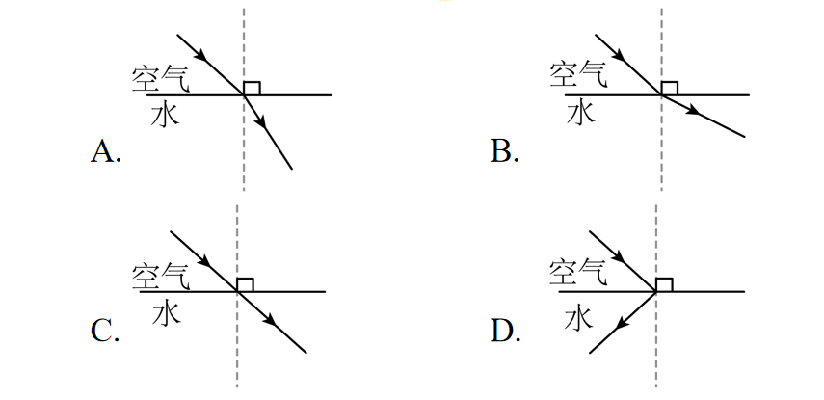
【教师活动】这道题考查光的折射光路图的判断。根据"空气中的角大"，光从空气斜射入水中时，折射角小于入射角，即折射光线应靠近法线。选项A正确。
【学生活动】学生独立思考、作答。答案：A。解析：光从空气斜射入水中时，根据"空气中的角大"，折射角小于入射角，折射光线应靠近法线。A图符合。
练习 3（作图题）
【教师活动】请同学们完成练习三。作出图中折射光线的大致方向，并回答：当入射角减小时，折射角如何变化？当入射角减小到0°时，折射角为多少？
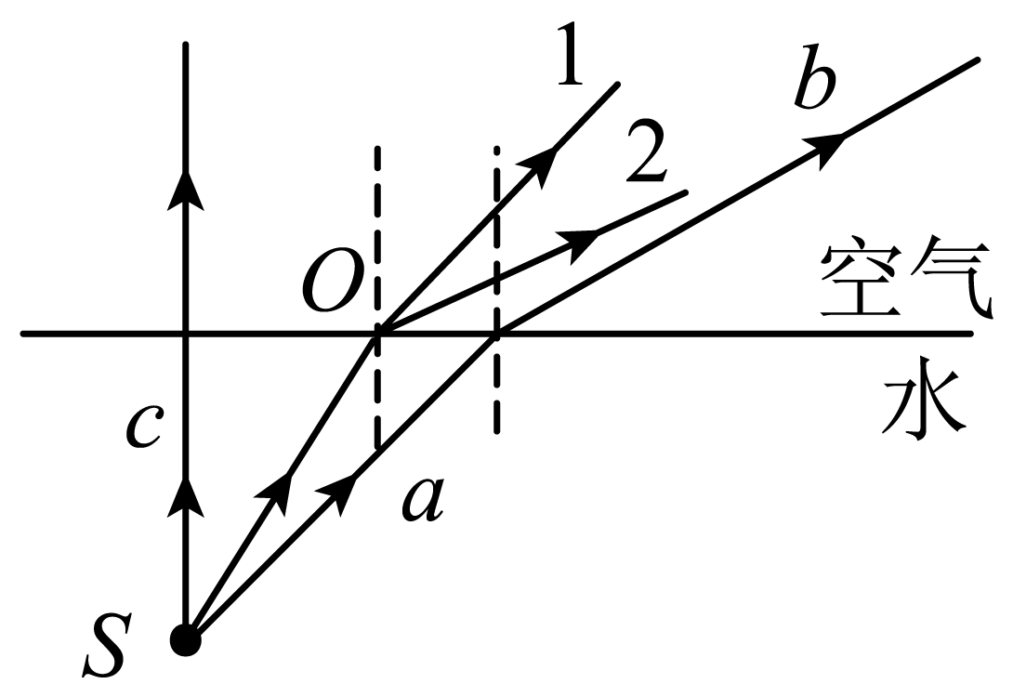
光的折射作图练习——根据"空气中的角大"作出折射光线
【教师活动】让我们来分析这道作图题。光从空气斜射入水中时，折射角小于入射角，折射光线应靠近法线。当入射角减小时，折射角也随之减小。当入射角减小到0°时，即垂直入射，折射角也为0°，传播方向不变。
【学生活动】学生独立作图并回答：折射光线在水中靠近法线。当入射角减小时，折射角也减小。当入射角减小到0°时，折射角为0°。
【设计意图】三道练习题由易到难，层层递进：练习1考查折射现象的判断，练习2考查折射光路图的选择，练习3考查折射作图和规律的综合应用。三道题均来自多媒体课件原题。
（七）课堂小结（2分钟）
【教师活动】请同学们回顾本节课的学习内容，完成下面的知识框架。
知识框架小结
表 本节知识框架小结
知识点 | 核心内容
光的折射定义 | 光由一种介质斜射入另一种介质时，传播方向发生改变的现象
基本概念 | 入射光线、折射光线、法线、入射角、折射角
折射规律（1） | 三线共面——折射光线、入射光线和法线在同一平面内
折射规律（2） | 两线分居——折射光线和入射光线分居法线两侧
折射规律（3） | 空气中的角大——光从空气射入其他介质时，折射角小于入射角，反之亦然
折射规律（4） | 伴随增大——入射角增大时，折射角也增大
折射规律（5） | 垂直不变——垂直入射时，传播方向不变（折射现象仍发生）
光路可逆 | 在光的折射现象中，光路是可逆的
折射作图 | 找入射点→作法线→根据"空气中的角大"作折射光线
生活中的折射 | 筷子"折了"、潭清疑水浅、叉鱼瞄准下方

【学生活动】学生尝试独立完成知识框架，后师生共同完善。学生回答：光的折射五条核心规律——三线共面、两线分居、空气中的角大、伴随增大、垂直不变；作图方法——找入射点→作法线→作折射光线；生活现象——筷子"折了"、潭清疑水浅、叉鱼。
【教师活动】本节课我们学习了光的折射规律。核心内容是五条规律：三线共面、两线分居、空气中的角大、伴随增大、垂直不变。其中"空气中的角大"是最重要的一条规律，它帮助我们判断折射光线的偏折方向。作图时要牢记"找入射点→作法线→作折射光线"三步。生活中的折射现象无处不在，希望同学们在课后多观察、多思考。
【设计意图】通过知识框架帮助学生系统整理本节课的核心知识点，强化记忆。特别强调"空气中的角大"这一核心规律，以及"垂直入射时仍然发生折射"这一易错点。

四、板书设计
§3.4 光的折射规律
一、光的折射
光从一种介质斜射入另一种介质时，传播方向发生偏折
二、基本概念
入射光线、折射光线、法线、入射角、折射角
三、折射规律
1. 三线共面——折射光线、入射光线和法线在同一平面内
2. 两线分居——折射光线和入射光线分居法线两侧
3. 空气中的角大——光从空气射入其他介质时，折射角＜入射角；反之亦然
4. 入射角增大，折射角也增大
5. 垂直入射，方向不变
6. 光路可逆
四、折射作图
找入射点→作法线→作折射光线（空气中的角大）
五、生活现象
筷子"折了"、潭清疑水浅、叉鱼（瞄准下方）

五、教学反思
本节课以"光的折射规律"为核心，通过"情境导入——概念建立——规律探究——作图应用——生活解释"的教学主线展开。"硬币再现"的演示实验是否激发了学生兴趣？"硬币再现"实验效果很好，学生看到原本看不见的硬币"出现"时普遍感到惊奇和好奇，激发了强烈的探究欲望。同时生活中的折射现象图片让学生感受到物理与生活的紧密联系。
折射规律探究实验的设计是否清晰？折射规律探究环节采用了对比光的反射定律的方法，学生能较快地理解"三线共面"和"两线分居"。但"空气中的角大"这一核心规律对部分学生来说仍有一定难度，特别是当光从水中斜射入空气时的情况，学生容易混淆。建议在教学中多用图示和实验演示来帮助学生理解。
折射作图学生掌握情况如何？作图环节时间较紧，四种情况（空气→玻璃、玻璃→空气、玻璃砖、三棱镜）的作图对部分学生来说可能有些困难。建议在课后布置专项作图练习，帮助学生巩固作图技能。玻璃砖和三棱镜的作图可以作为选做内容。
生活中的折射现象解释是否到位？学生对"筷子折了""潭清疑水浅""叉鱼"三个现象的解释基本到位，能够用"光从水中斜射入空气中发生折射，虚像变浅"这一核心原理来解释。"远离水源谨防溺水"的安全教育融入自然，学生反响较好。
光的反射与折射的对比是否帮助学生理解？对比归纳法在本节课中起到了很好的效果。学生通过对比光的反射和折射，能够更清晰地把握两者的异同点。建议在学案中设置对比归纳表，让学生在课后进一步巩固。
时间分配是否合理？本节课时间分配基本合理，情境导入3分钟、新知探究32分钟（包含四个环节）、课堂练习8分钟、课堂小结2分钟。新知探究占时较多，但四个环节的时间分配需要根据实际教学情况灵活调整。如果学生基础较好，可以在作图环节多花一些时间；如果学生理解较慢，可以在规律探究环节多停留一会。建议布置课后巩固练习，重点强化折射作图和生命现象解释。

